MÅNEDSPLAN for oktober. AVDELING: LØVENE
TEMA: Meg selv og høsten.
MÅL: Barna skal få kjennskap til kroppen og høsten.

Uke | Mandag | Tirsdag | Onsdag | Torsdag | Fredag
40 | TURDAG 3.10  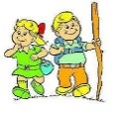 | 4.10  MUSIKKSAMLING  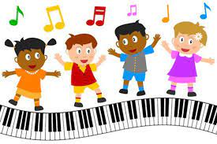 | 5.10  Språksamling i to grupper om «Meg selv og høsten». | 6.10  Forming. Vi vurderer barnegruppen. | 7.10  Språksamling i to grupper om «Meg selv og høsten»
41 | 10.10  TURDAG  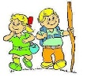 | 11.10  MUSIKKSAMLING | 12.10  Språksamling i to grupper om «Meg selv og høsten» | 13.10  Forming, vi ser om barnegruppen er «moden» | 14.10  Språksamling i to grupper om «meg selv og høsten  »
42 | 17.10  TURDAG i nabolaget  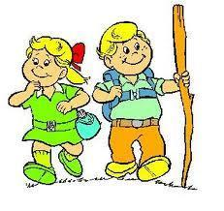 | 18.10  MUSIKKSAMLING | 19.10  Språksamling i to grupper om «Meg selv og høsten» | 20.10  Forming i to grupper  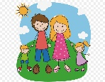 | 21.10  Språksamling i to grupper om»Meg selv og høsten»  Vi makere FNdagen?
43 | 24.10  TURDAG | 25.10  MUSIKKSAMLING | 26.10  Språkgrupper i to om «Meg selv og høsten» | 27.10  Forming i to grupper. | 28.10  Språksamling i to grupper om « Meg selv og høsten»
44 | NOVEMBER  TURDAG .  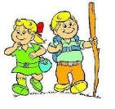 | MUSIKKSAMLING. | Språksamling i to grupper om «Me selv og høsten» | Forming med blader. | Språksamling i to grupperom»meg selv og høsten»
Hilsen Auglendbarnehagene/ Hillevåg/ Løvene

